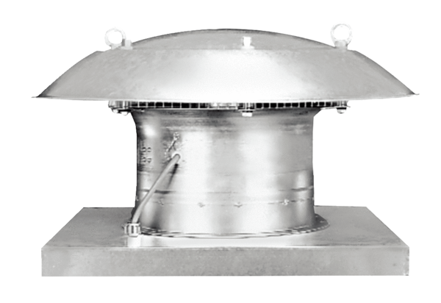Осевой крышный вентилятор DZD 25/2 BКомплект поставки: 1 штукАссортимент: C
Номер артикула: 0087.0213Изготовитель: MAICO

